Ольга Андреевна Мороз.
Альфия Умардиновна Шафиева.
СКазка о здоровом образе жизни
Принцесса Эвелина
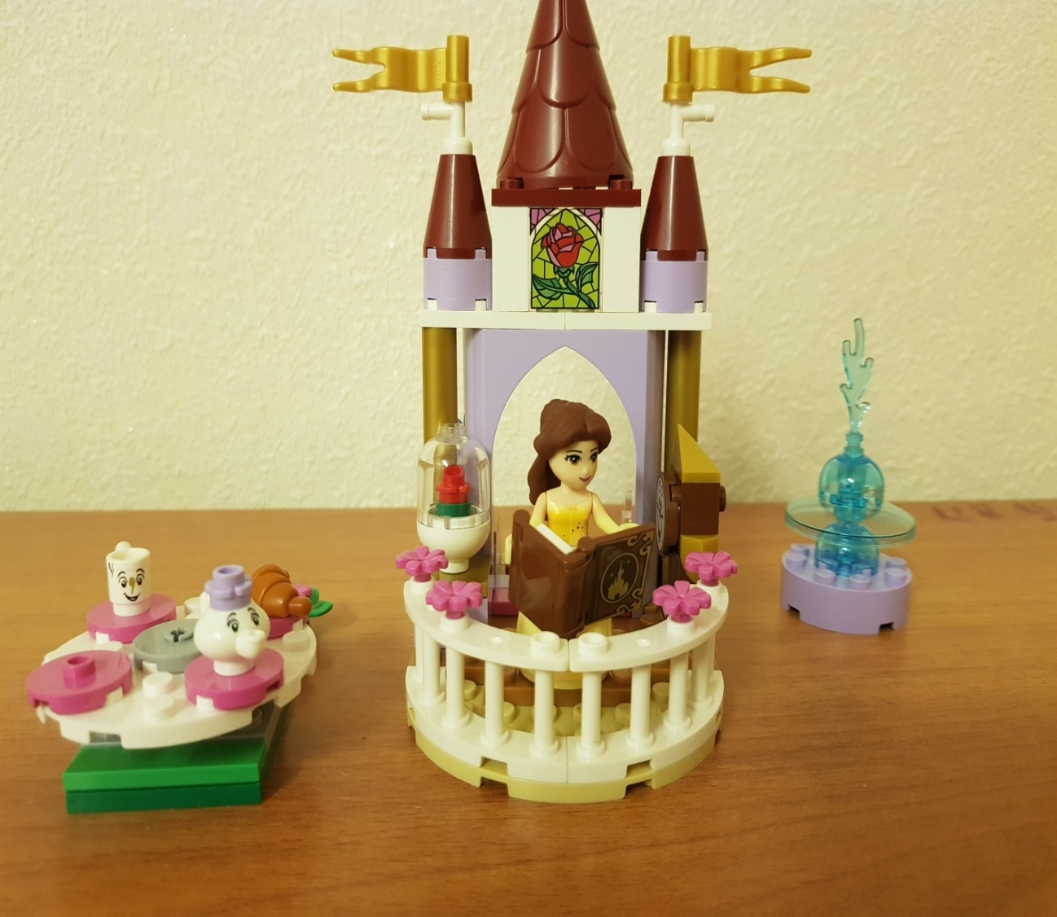

г.Новый Уренгой
2018г.

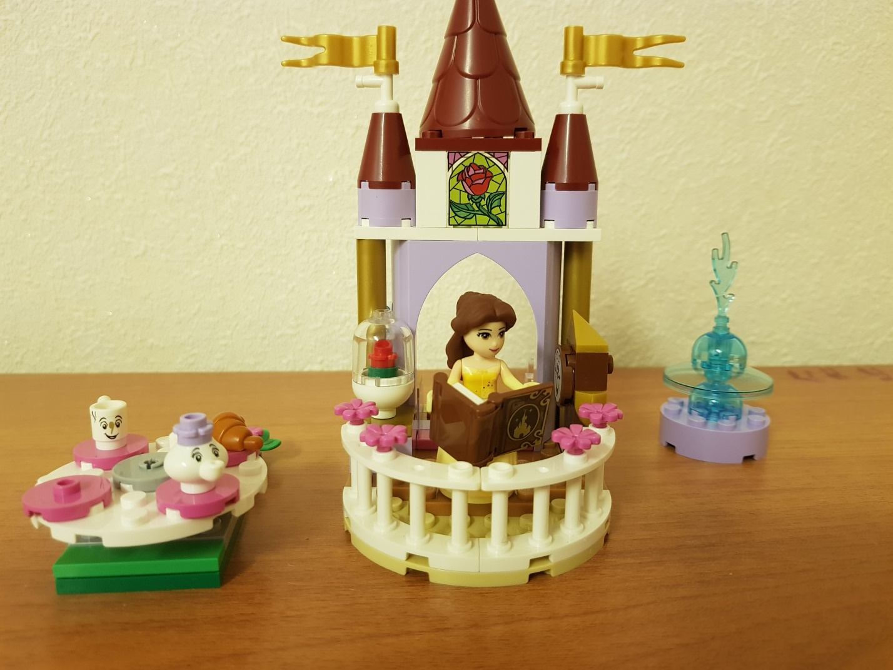
Величественным и пышным был замок принцессы Эвелины. С утра и до вечера она бродила по роскошным палатам. Иногда ей и недели не хватало, чтобы обойти все палаты замка, таким он был большим.
Любимым местом принцессы было крыльцо, с которого виднелся огромный королевский парк. Но, к большому сожалению, в этом парке она никогда не бывала. У неё не было друзей , и она даже не догадывалась, какая интересная спортивная жизнь кипела в парке. Эвелина очень любила читать книги, а еще-поливать цветы и наблюдать, как они цветут и собирают возле себя большое количество тружениц-пчёл.

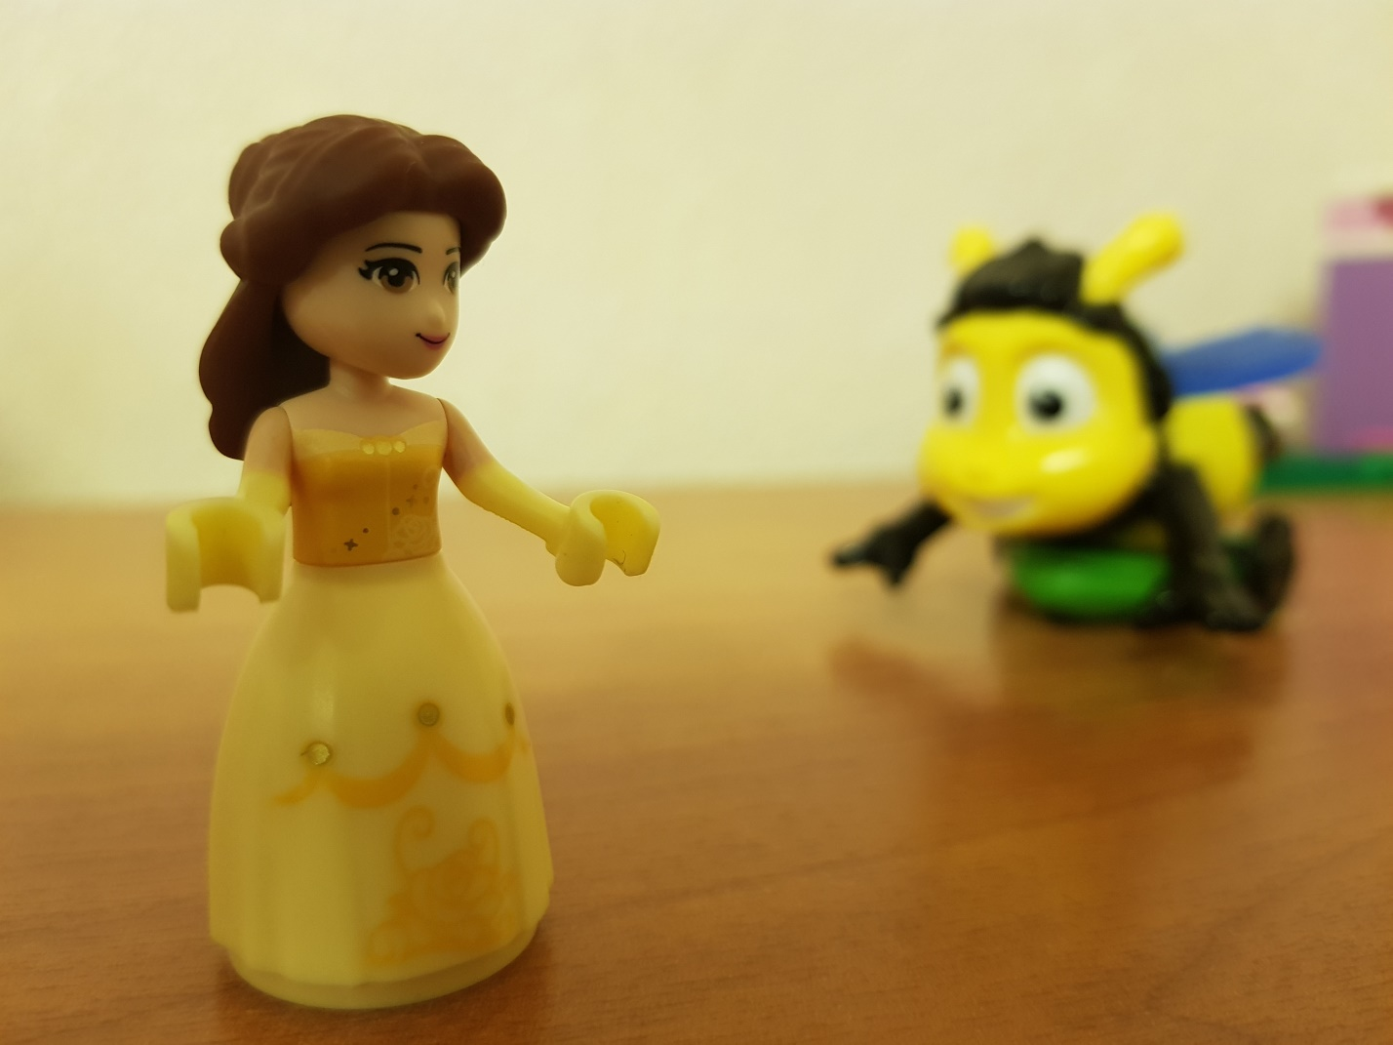
Однажды принцесса сидела на крылечке и читала книгу. Солнышко нежно обнимало Эвелину своими лучиками ,ветер слегка покачивал кресло-качалку…
Девочка услышала лёгкие шаги, жужжание и весёлый смех. Вокруг неё проехала на самокате удивительная пчела, раньше принцесса таких не видела. Пчела закружила вместе с девочкой, подхватила её на свои крылья и полетела в сторону большого парка.

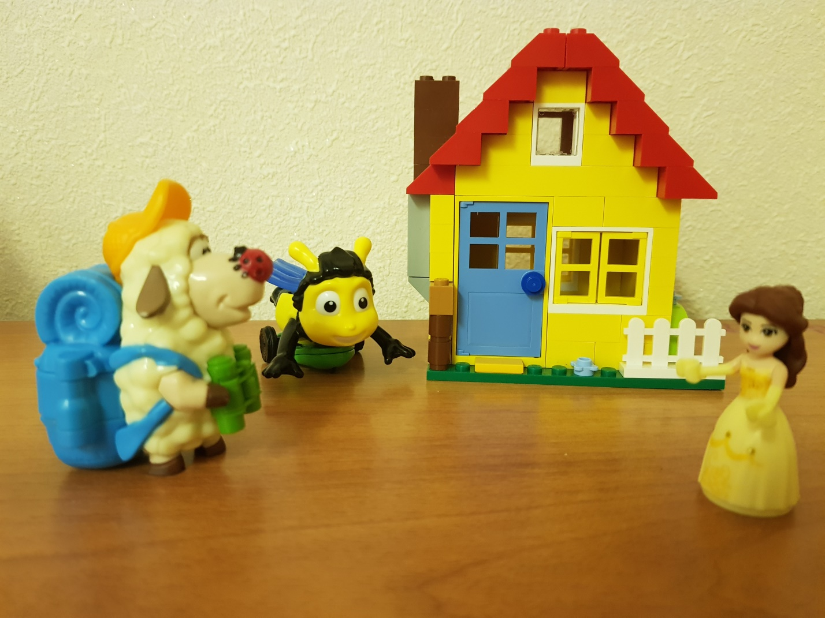
Эвелина никогда не летала, от удивления ей перехватило дух. Пчёлка первой начала разговор: «У нас очень мало времени, мы должны много увидеть и узнать. Перед тем, как отправимся в путешествие, мы залетим к моему другу Барашу» Принцесса согласилась и очень обрадовалась, ведь у неё никогда не было друзей и ей очень хотелось с кем-нибудь подружиться.
Бараш гостеприимно встретил путешественниц, но долго с ними разговаривать не мог, так как собрался в длительное путешествие, ведь он считался самым известным туристом среди большого круга своих друзей.

И от него Эвелина узнала, что туризм-это особый вид деятельности человека, направленный на укрепление здоровья, повышение физической силы, выносливости организма, познания и главное- общения.
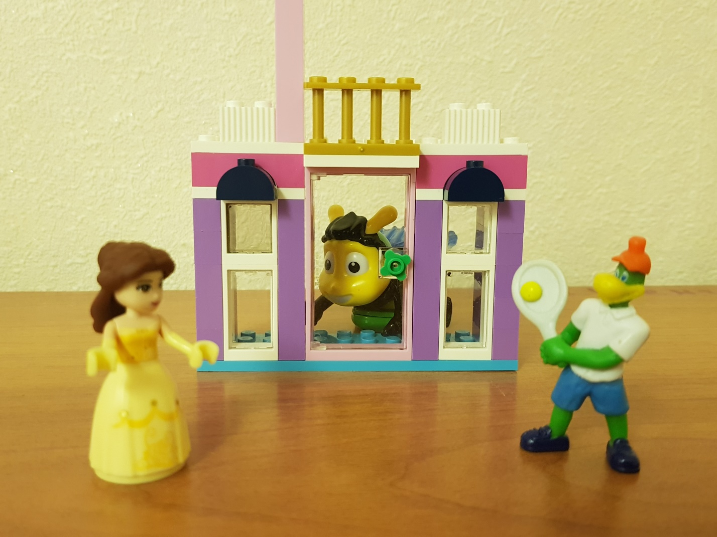

Пчёлка предложила продолжить полёт и отправилась с принцессой на теннисный корт. По дороге пчёлка объяснила, что теннис – это спортивная игра с мячом и ракетками на площадке-корте с ракеткой посередине.
Эвелина захотела поиграть в эту увлекательную игру. Очень хороший знакомый пчёлки работал на этом корту тренером. Он одолжил им всё необходимое для игры и научил основным правилам. Игра оказалась нелёгкой, но Эвелине очень понравилась.

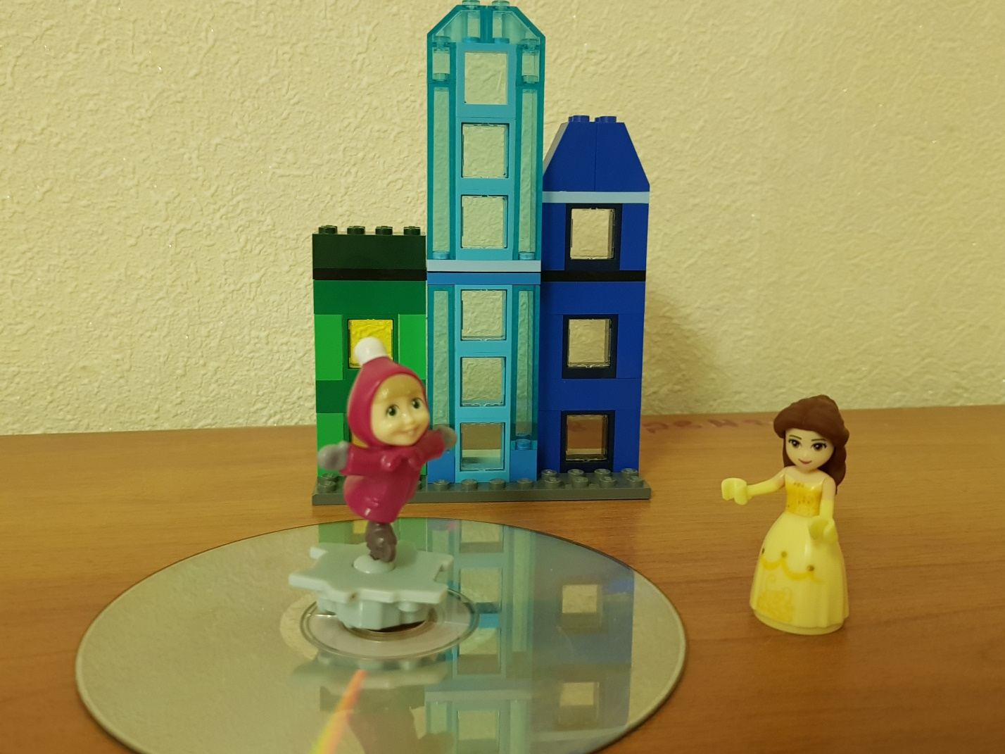 Рядом с кортом был расположен ледовый дворец. Пчёлка побоялась обморозить свои крылья, поэтому во дворец Эвелина пошла сама. Она взяла на прокат коньки и начала делать свои первые шаги на льду. Ноги девочку не слушались, было очень трудно держать равновесие. На помощь ей подоспела весёлая и немножко смешная девочка Маша. Взявшись за руки, они вместе скользили по льду. Принцесса была благодарна девочке за помощь и поддержку. От Маши принцесса узнала, что фигурное катание –это конькобежный олимпийский вид спорта, основная идея которого заключается в передвижении спортсмена или пары спортсменов по льду на коньках, а специальные спортивные элементы выполняются под музыку и что фигурным катанием занимаются как девочки, так и мальчики.
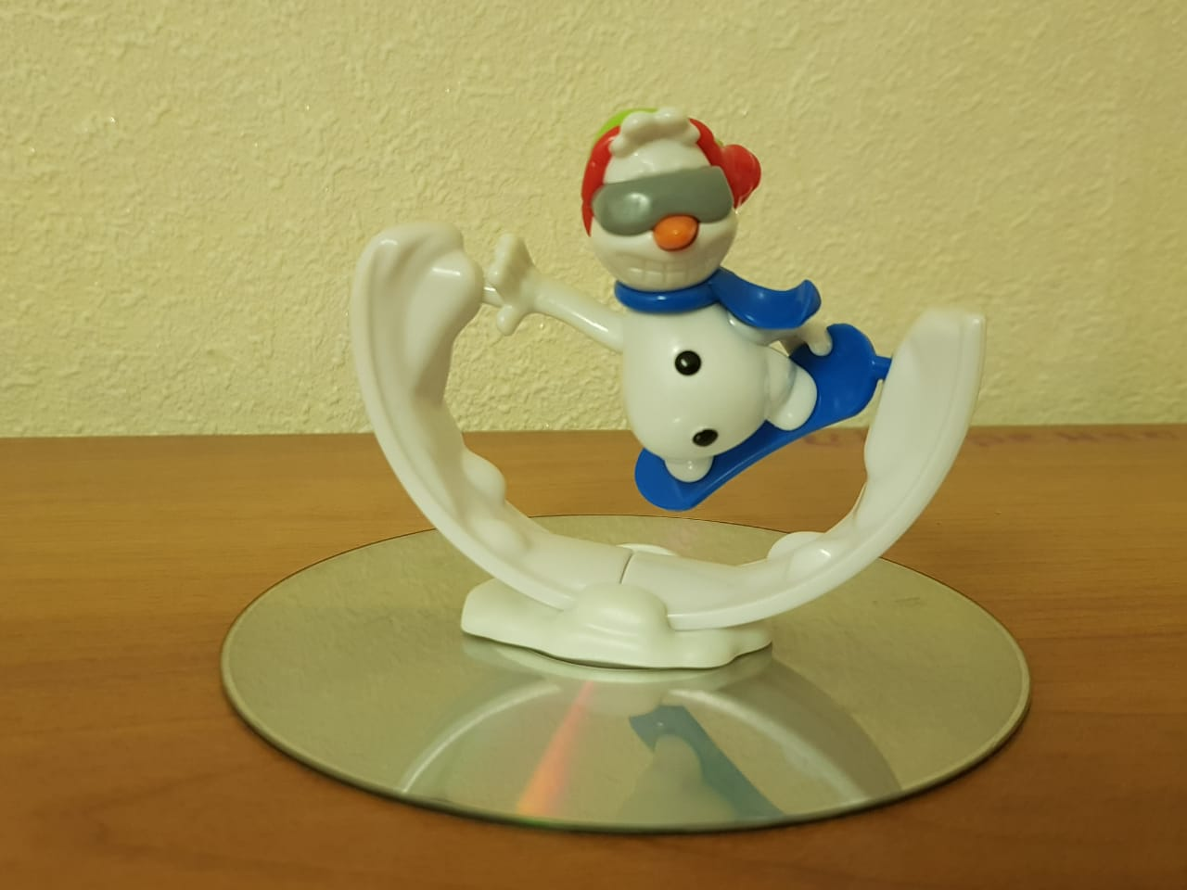 Путешествие, знакомство с новыми друзьями, их интересные рассказы Эвелине понравились. Девочка очень расстроилась, когда узнала, что время путешествия подходит к концу. Она посмотрела на пчёлку, захлопала своими красивыми большими ресницами и скромно попросила: «Милая пчёлка! Я очень люблю читать книгу «Холодное сердце», а снеговик Олаф – это мой самый лучший герой. Мне так бы хотелось увидеть его.
«К сожалению, это невозможно, сейчас проходят межсказочные соревнования по сноуборду, а он принимает в них участие.
Ведь сноубординг сегодня стал одним из самых популярных видов зимнего спорта. Если раньше катание на доске по снежному склону было уделом любителей, то сегодня профессиональный сноубординг является частью сказочных зимних Олимпийских игр. Выполнение специфических трюков в стиле «фристайл» — это очень захватывающее зрелище, благодаря чему именно этот вид спорта так популярен среди снеговиков, но это один из самых опасных видов спортивных состязаний»,- объяснила Эвелине пчёлка.
« Жаль,- ответила принцесса, - но я очень рада за Олафа и желаю ему победить на соревнованиях»
И тут девочка почувствовала, что кто-то постукивает её по плечу, она повернула голову, открыла глаза и увидела, что перед ней стоит мама-королева.
А пчёлки уже нигде не было….Но возле кресла-качалки стояли коньки, скейтборд и лежала теннисная ракетка.
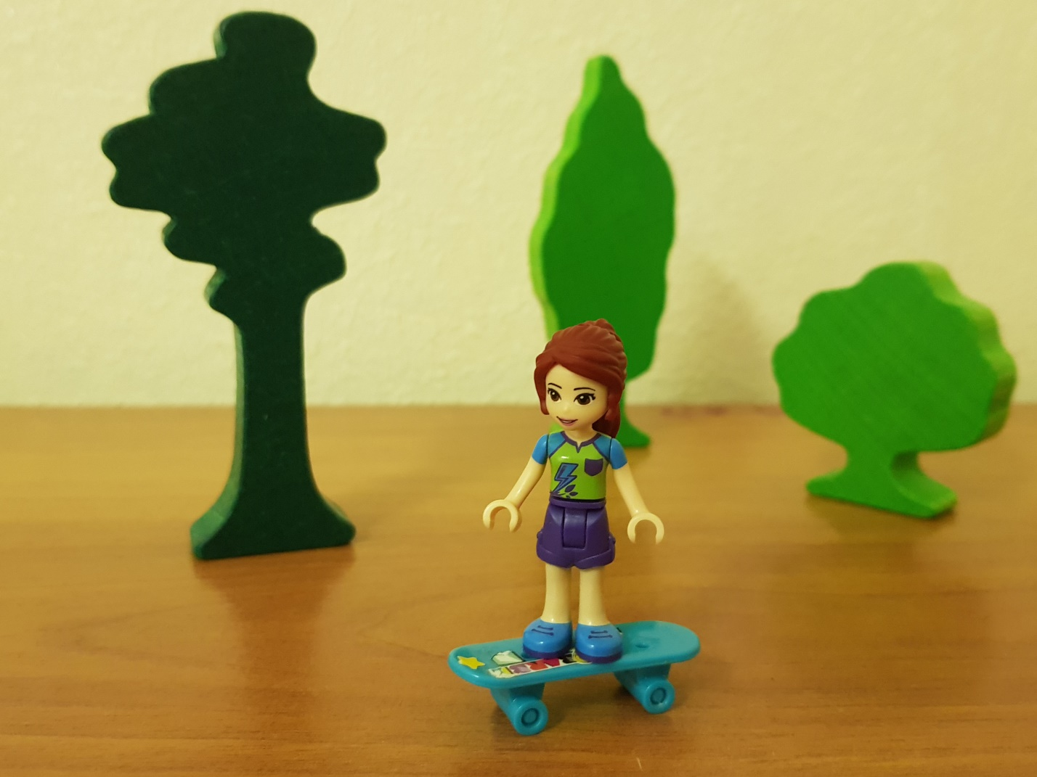

С тех пор прошло много времени. Иногда Эвелина забегает на своё любимое крылечко, чтобы полить цветы, но всё своё свободное время она проводит в парке. Летом принцесса играет теннис, зимой катается на коньках, весной на скейтборде, а летом с родителями много путешествует.
Про книги девочка тоже не забывает. Ведь так интересно иногда побывать в сказке, пообщаться с любимыми героями.
Ну, а пчёлка? Пчёлка непременно где-то рядом. И Эвелина об этом знает…

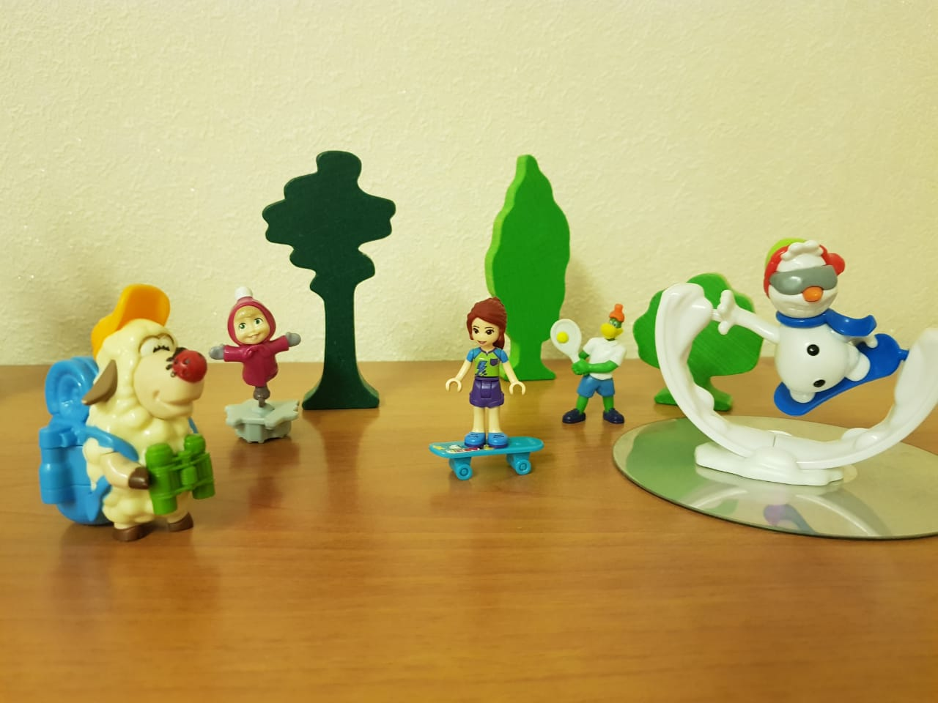

К О Н Е Ц

